Temat: Powstanie Warszawskie. (12 maja)
Przepiszcie temat lekcji i notatkę.
1. 1 sierpnia 1944 r. godz. 17.00– wybuch Powstania Warszawskiego.
2. Czas trwania – 63 dni.
3. Uczestnicy powstania:
a) żołnierze AK
b) harcerze z Szarych Szeregów
c) mieszkańcy Warszawy (również dzieci)
4. Zadania najmłodszych uczestników:
a) przenoszenie informacji między dzielnicami miasta (łącznicy)
b) opieka nad chorymi i rannymi (sanitariusze)

Posłuchajcie piosenki: https://www.youtube.com/watch?v=6pTPMq4ZrGw
Zobaczcie jak wyglądała Warszawa po powstaniu, a jak wygląda dzisiaj.
Źródło: Internet.
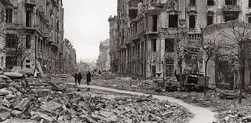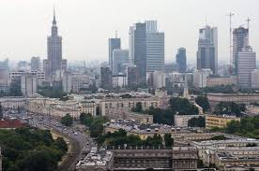
Ulice Warszawy.
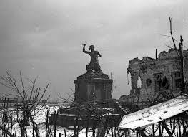Pomnik Syrenki
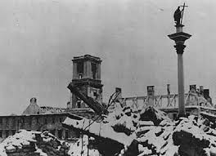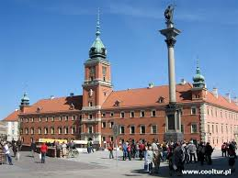
Zamek Królewski .
Zadania do samodzielnej pracy.
1. Skoro powstanie rozpoczęło się 1 sierpnia 1944 r. i trwało 63 dni, to obliczcie, kiedy się skończyło?
2. W trakcie oglądania teledysku zwróćcie uwagę, że powstańcy nie mieli jednakowych mundurów. Co było ich znakiem rozpoznawczym?

